**Céline LHERBIER** 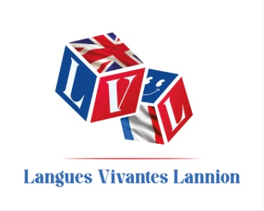

38, Hent Krec'h Gwenn

22300 LANNION

06-30-77-99-32

lherbierceline22@gmail.com

[languesvivanteslannion.com](http://languesvivanteslannion.com)

**Professeur Anglais/Français F.L.E**

| **Compétences** |
| --- |

* Accompagnement après première évaluation
* Expression orale développée
* Outils pédagogiques améliorés et attrayants
* Apporter les clés de compréhension à la langue
* Adapter les supports à l’intérêt de l’élève

| **Formations** |
| --- |

* Autodidacte avec manuels scolaires
* Ecoles de soutien scolaire Grande Bretagne
* DAEU A
* DCL et TOEIC

| **Diplômes** |
| --- |

* Certificat stage EF
* DAEU A
* Diplôme de Compétences en Langues - B1/B2
* TOEIC - B1/B2

| **Expériences** |
| --- |

* Professeur Soutien Scolaire 1988-1990
* Entreprise LANGUES VIVANTES 2012-2015
* Professeur Français FLE association AVF Lannion 2017-2019
* Ré-ouverture LANGUES VIVANTES LANNION 2023 -
* Parrainage et suivi de l’enfant au Népal et en Inde
* Organisation de voyages en Europe, en Asie, en Amérique du Sud